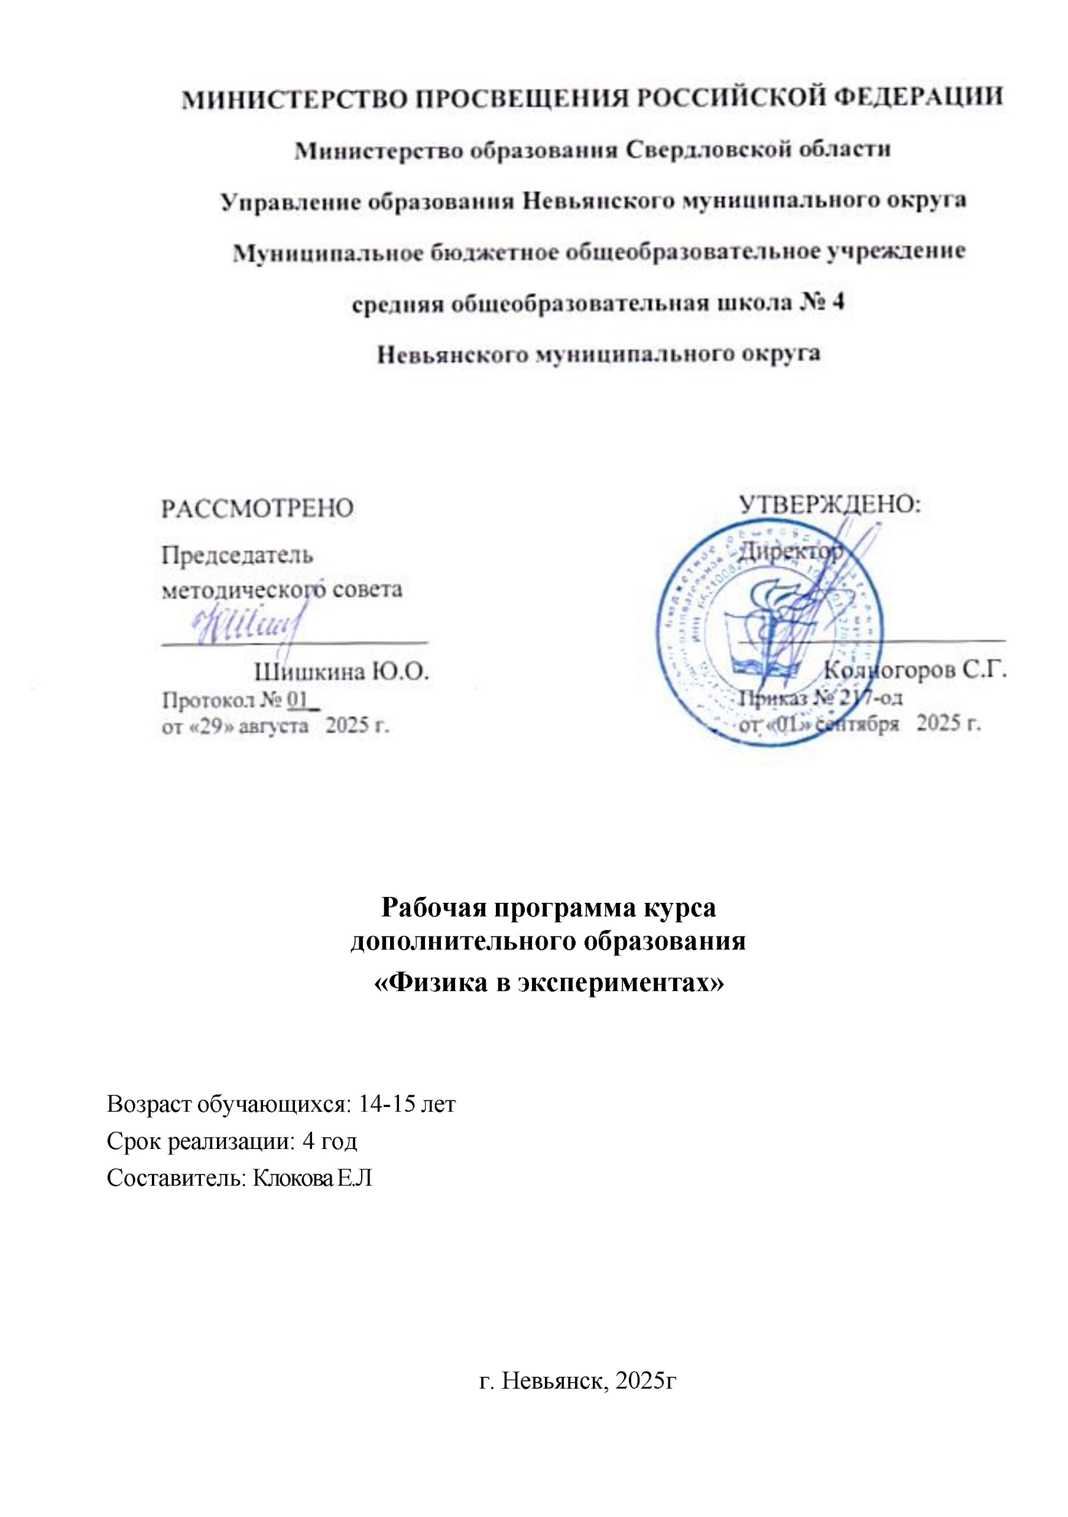

# Пояснительная записка

Рабочая программа занятий дополнительного образования по физике «Физика в экспериментах» предназначена для организации обучения учащихся 8 классов.

Физическое образование в системе общего и среднего образования занимает одно из ведущих мест. Являясь фундаментом научного миропонимания, оно способствует формированию знаний об основных методах научного познания окружающего мира, фундаментальных научных теорий и закономерностей, формирует у учащихся умения исследовать и объяснять явления природы и техники .

Как школьный предмет, физика обладает огромным гуманитарным потенциалом, она активно формирует интеллектуальные и мировоззренческие качества личности. Дифференциация предполагает такую организацию процесса обучения, которая учитывает индивидуальные особенности учащихся, их способности и интересы, личностный опыт. Дифференциация обучения физике позволяет, с одной стороны, обеспечить базовую подготовку, с другой — удовлетворить потребности каждого, кто проявляет интерес и способности к предмету и выходит за рамки изучения физики в школьном курсе.

***Цель курса:*** формирование положительной мотивации к изучению предмета посредством практической деятельности.

***Задачи курса:***

* Формирование и развитие практических умений обучающихся наблюдательности, внимательности, ситуационной сообразительности;
* выявить способных учащихся и вовлечь их в исследовательскую и проектную деятельность;
* развивать познавательную активность и самостоятельность;
* развить интеллектуальные, творческие и коммуникативные способности

учащихся.

Данная программа позволяет обучающимся ознакомиться с методикой организации и проведения экспериментально-исследовательской деятельности в современном учебном процессе по физике, ознакомиться со многими интересными вопросами физики на данном этапе обучения, выходящими за рамки школьной программы, расширить целостное представление о проблеме данной науки. Экспериментальная деятельность будет способствовать развитию мыслительных

операций и общему интеллектуальному развитию.

Не менее важным фактором реализации данной программы является стремление развить у учащихся умение самостоятельно работать, думать, экспериментировать в условиях школьной лаборатории, а также совершенствовать навыки аргументации собственной позиции по определённым вопросам. Содержание программы соответствует познавательным возможностям школьников и предоставляет им возможность работать на уровне повышенных требований, развивая учебную мотивацию. Содержание занятий внеурочной деятельности представляет собой введение в мир экспериментальной физики, в котором учащиеся станут исследователями и научаться познавать окружающий их мир, то есть освоят основные методы научного познания. В условиях реализации образовательной программы широко используются методы учебного, исследовательского, проблемного эксперимента. Ребёнок в процессе познания, приобретая чувственный (феноменологический) опыт, переживает полученные ощущения и впечатления. Эти переживания пробуждают и побуждают процесс мышления. Специфическая форма организации позволяет учащимся ознакомиться со многими интересными вопросами физики на данном этапе обучения, выходящими за рамки школьной программы, расширить целостное представление о проблеме данной науки. Дети получают профессиональные навыки, которые способствуют дальнейшей социальной адаптации в обществе.

# Задачи курса

Для реализации целей курса требуется решение конкретных практических задач. Основные задачи такой деятельности по физики:

* выявление интересов, склонностей, способностей, возможностей учащихся к различным видам деятельности;
* формирование представления о явлениях и законах окружающего мира, с которыми школьники сталкиваются в повседневной жизни;
* формирование представления о научном методе познания; • развитие интереса к исследовательской деятельности;
* развитие опыта творческой деятельности, творческих способностей;
* развитие навыков организации научного труда, работы со словарями и энциклопедиями;
* создание условий для реализации во внеурочное время приобретенных универсальных учебных действий в урочное время;
* развитие опыта неформального общения, взаимодействия, сотрудничества; расширение рамок общения с социумом.
* формирование навыков построения физических моделей и определения границ их применимости.
* совершенствование умений применять знания по физике для объяснения явлений природы, свойств вещества, решения физических задач, самостоятельного приобретения и оценки новой информации

физического содержания, использования современных информационных

технологий;

* использование приобретённых знаний и умений для решения практических, жизненных задач;
* включение учащихся в разнообразную деятельность: теоретическую, практическую, аналитическую, поисковую;
* выработка гибких умений переносить знания и навыки на новые формы учебной работы;
* развитие сообразительности и быстроты реакции при решении новых различных физических задач, связанных с практической деятельностью.

# Методы обучения и формы организации деятельности обучающихся

Реализация программы «Физика в экспериментах» предполагает индивидуальную и групповую работу обучающихся, планирование и проведение исследовательского эксперимента, самостоятельный сбор данных для решения практических задач, анализ и оценку полученных результатов, изготовление пособий и моделей. Программа предусматривает не только обучающие и развивающие цели, её реализация способствует воспитанию

творческой личности с активной жизненной позицией.

Высоких результатов могут достичь в данном случае не только ученики с

хорошей школьной успеваемостью, но и все целеустремлённые активные ребята,

уже сделавшие свой профессиональный выбор.

# Планируемые результаты

Достижение планируемых результатов в основной школе происходит в комплексе использования четырёх междисциплинарных учебных программ («Формирование универсальных учебных действий»,

«Формирование ИКТ-компетентностиобучающихся»,

«Основы учебноисследовательской и проектной деятельности», «Основы смыслового чтения и работы с текстом») и учебных программ по всем предметам, в том числе по физике. После изучения программы внеурочной деятельности «Физика в задачах и экспериментах» обучающиеся:

* систематизируют теоретические знания и умения по решению стандартных,

нестандартных, технических и олимпиадных задач различными методами;

* выработают индивидуальный стиль решения физических задач.
* совершенствуют умения на практике пользоваться приборами, проводить измерения физических величин (определять цену деления, снимать показания, соблюдать правила техники безопасности);
* научатся пользоваться приборами, с которыми не сталкиваются на уроках физики в основной школе;
* разработают и сконструируют приборы и модели для последующей работы в кабинете физики.
* совершенствуютнавыки письменной и устной речи в процессе написания исследовательских работ, инструкций к

выполненным моделям и приборам, при выступлениях на научно – практических конференциях различных уровней.

* определят дальнейшее направление развития своих способностей, сферу научных интересов, определятся с выбором дальнейшего образовательного маршрута, дальнейшего профиля обучения в старшей школе.

***Предметными результатами*** программы внеурочной деятельности являются:

1. умение пользоваться методами научного познания, проводить наблюдения, планировать и проводить эксперименты, обрабатывать результаты измерений;
2. научиться пользоваться измерительными приборами (весы, динамометр, термометр), собирать несложные экспериментальные установки для проведения простейших опытов;
3. развитие элементов теоретического мышления на основе формирования умений устанавливать факты, выделять главное в изучаемом явлении, выявлять

причинноследственные связи между величинами, которые его характеризуют, выдвигать гипотезы, формулировать выводы;

1. развитие коммуникативных умений: докладывать о результатах эксперимента, кратко и точно отвечать на вопросы, использовать справочную литературу и другие источники информации.

***Метапредметными результатами*** программы внеурочной деятельности являются:

1. овладение навыками самостоятельного приобретения новых знаний, организации учебной деятельности, постановки целей, планирования, самоконтроля и оценки результатов своей деятельности, умениями предвидеть возможные результаты своих действий;
2. приобретение опыта самостоятельного поиска анализа и отбора информации с использованием различных источников и новых информационных технологий для решения экспериментальных задач;
3. формирование умений работать в группе с выполнением различных социальных ролей, представлять и отстаивать свои взгляды и убеждения, вести дискуссию;
4. овладение экспериментальными методами решения задач.

***Личностными результатами*** программы внеурочной деятельности являются:

* 1. сформированность познавательных интересов,

интеллектуальных и творческих способностей учащихся;

* 1. самостоятельность в приобретении новых знаний и практических умений;
  2. приобретение умения ставить перед собой познавательные цели, выдвигать гипотезы, доказывать собственную точку зрения;
  3. приобретение положительного эмоционального отношения к окружающей природе и самому себе как части природы.

# Способы оценки уровня достижения обучающихся

Качество подготовленности учащихся определяется качеством выполненных ими работ. Критерием оценки в данном случае является

степень овладения навыками работы, самостоятельность и законченность работы, тщательность эксперимента, научность предлагаемого решения проблемы, внешний вид и качество работы прибора или модели, соответствие исследовательской работы требуемым нормам и правилам оформления.

Поощрительной формой оценки труда учащихся является демонстрация работ, выполненных учащимися и

выступление с результатами исследований перед различными аудиториями (в классе, в старших и младших классах, учителями, педагогами дополнительного образования) внутри школы.

Работа с учебным материалом разнообразных форм дает возможность каждому их учащихся проявить свои способности (в области систематизации теоретических знаний, в области решения стандартных задач, в

области решения нестандартных задач, в области исследовательской работы и т.д.). Ситуации успеха, создающие положительную мотивацию к деятельности, являются важным фактором развития творческих и познавательных способностей учащихся

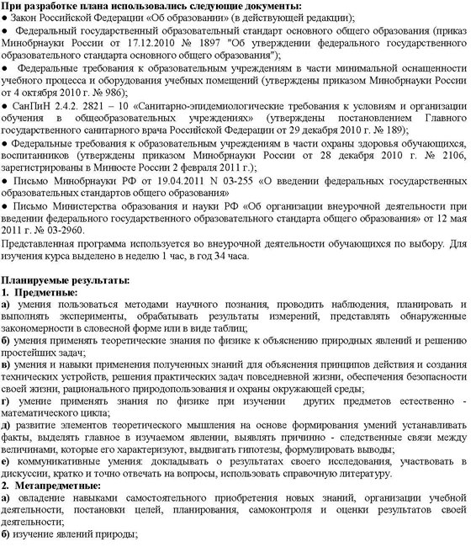

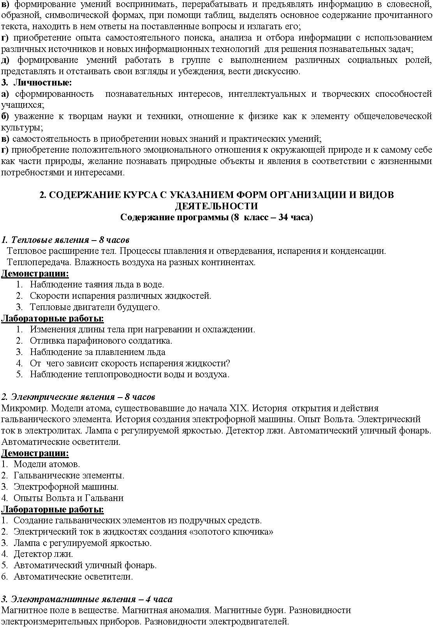

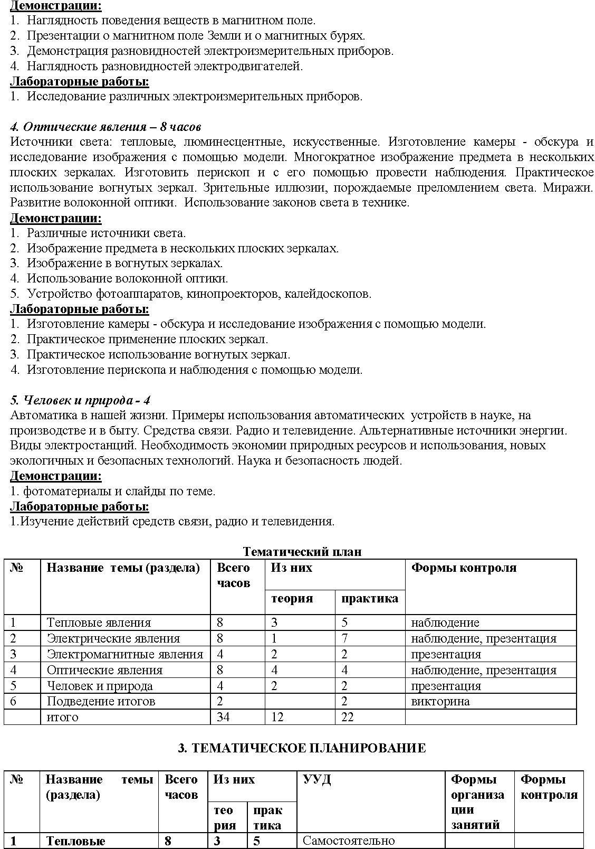

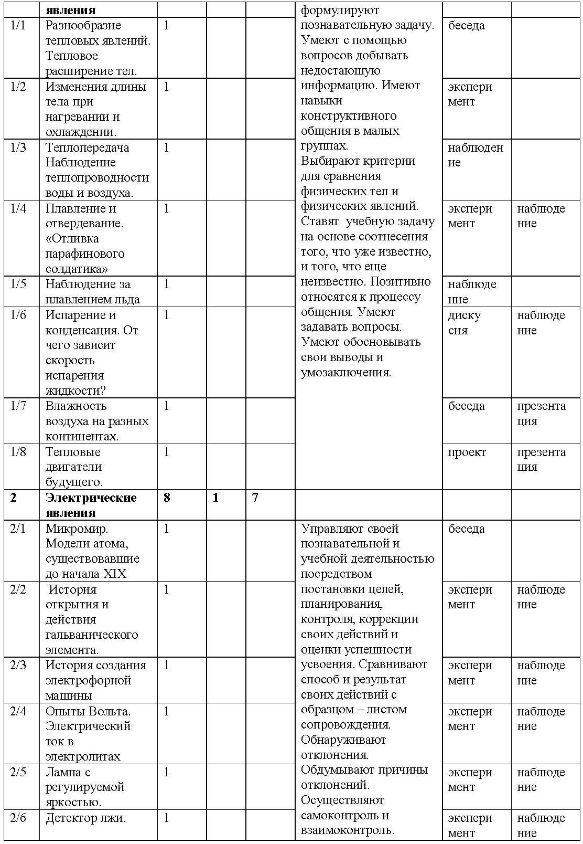

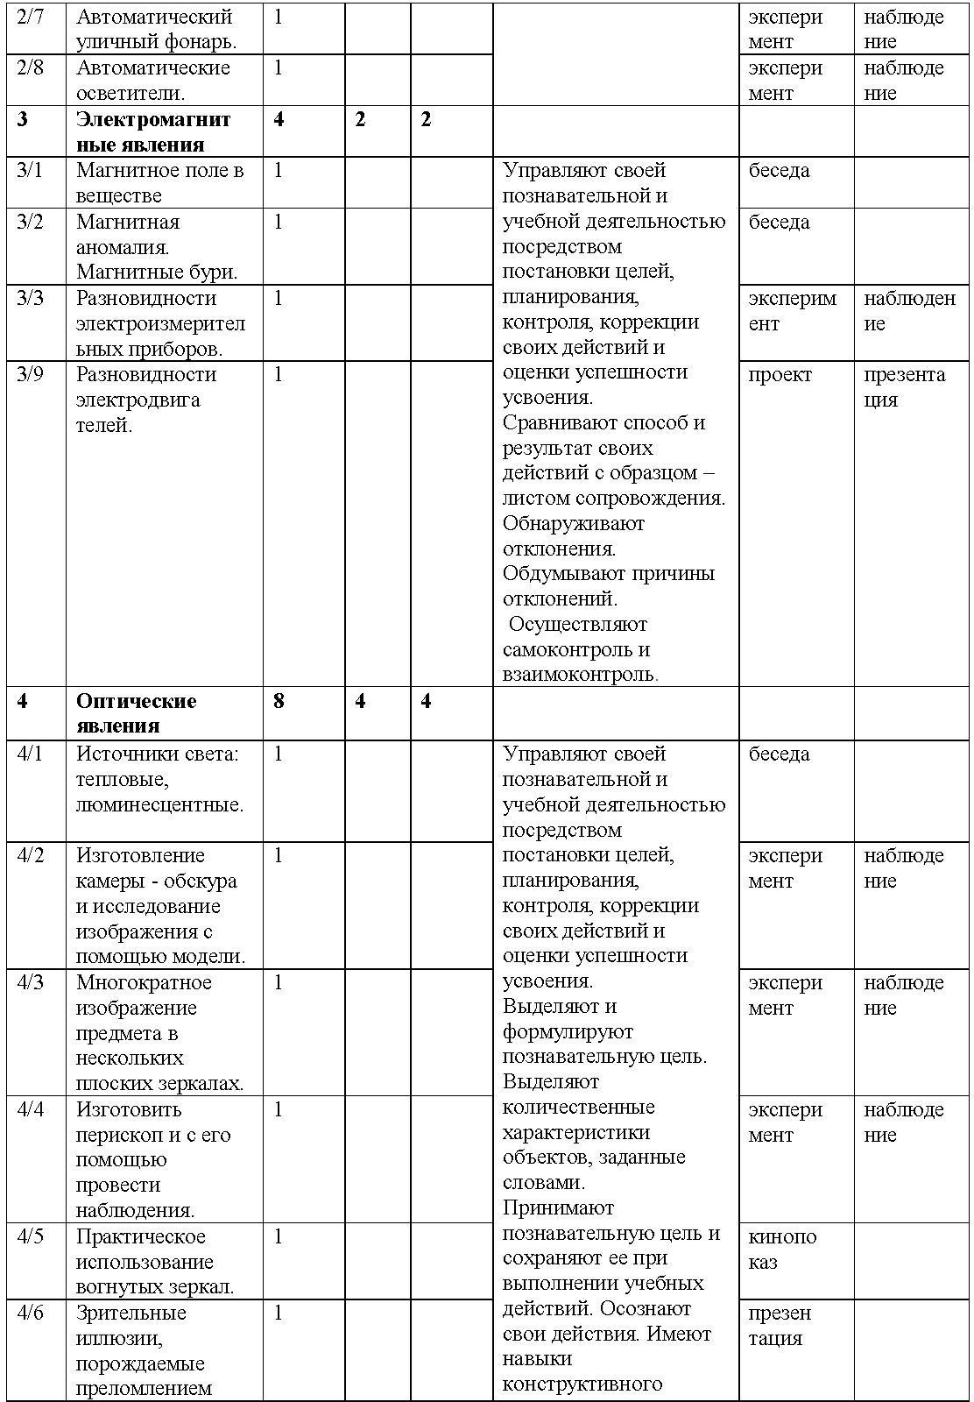

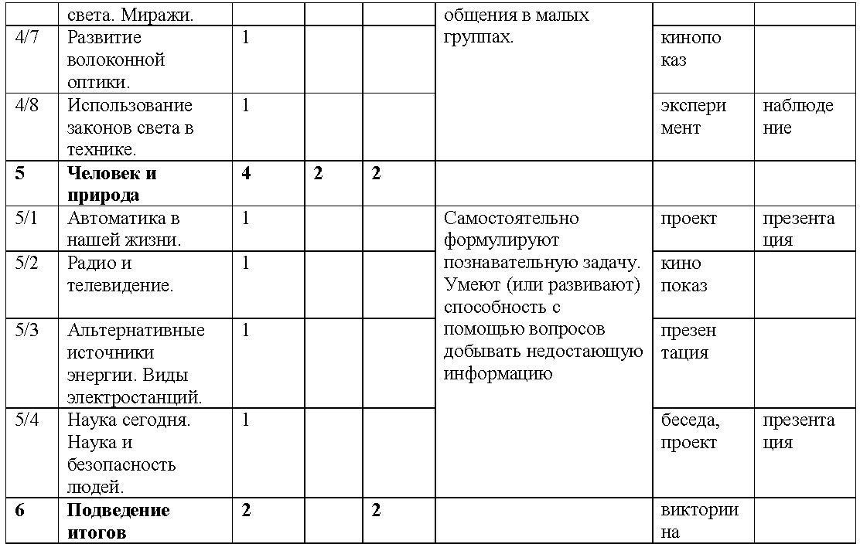

# Литература для учеников

1. Степанова Г.Н. Сборник задач по физике/ Г.Н. Степанова. – М.: Просвещение, 2018.
2. Лукашик В.И. Сборник школьных олимпиадных задач по физике для 7- 9 классов общеобразовательных учреждений/ В.И.Лукашик, Е.В. Иванова. – М.: Просвещение, 2017.

# Литература для учителя

* 1. Аганов А.В. Физика вокруг нас: качественные задачи по физике/ А.В.Аганов. – тМ.:Дом педагогики, 1998.
  2. Кабардин О.Ф. Сборник экспериментальных заданий и практических работ по физике/ О.Ф.Кабардин.-М.: АСТ, астрель 2005г.
  3. Малинин А.Н. Сборник вопросов и задач по физике/ А.Н. Малинин. – М.: Просвещение, 2002.

# J:\2020-2021 учебный год\Внеурочная деятельность\внеурочка Юный физик 8 класс\Page_00003.jpg9. Информационно – методическое обеспечение

1. Внеурочная деятельность школьников. Методический конструктор:пособие для учителя/ Д.В. Григорьев, П.В. Степанов. – М.: Просвещение, 2011. – 223 с. -. (Стандарты второго поколения).
2. Внеурочная деятельность. Примерный план внеурочной деятельности в основной школе: пособие для учителя/. В.П. Степанов, Д.В. Григорьев – М.: Просвещение, 2014. – 200 с. -. (Стандарты второго поколения).
3. Рабочие программы. Физика. 7-9 классы: учебно-методическое пособие/сост. Е.Н. Тихонова.- М.:Дрофа, 2013.-398 с.
4. Федеральныйгосударственный стандарт общего образования второго поколения: деятельностный

подход [Текст]: методические рекомендации. В 3 ч. Часть 1/ С.В.Ананичева; под общ. Ред. Т.Ф.Есенковой, В.В. Зарубиной, авт. Вступ. Ст. В.В. Зарубина — Ульяновск: УИПКПРО, 2010. — 84 с.

1. Занимательная физика. Перельман Я.И. – М. : Наука, 1972.
2. Хочу быть Кулибиным. Эльшанский И.И. – М. : РИЦ МКД, 2002.
3. Физика для увлеченных. Кибальченко А.Я., Кибальченко И.А.– Ростов н/Д. : «Феникс», 2005.
4. Как стать ученым. Занятия по физике для старшеклассников. А.В. Хуторский, Л.Н. Хуторский, И.С. Маслов. – М. : Глобус, 2008.
5. Фронтальные лабораторные занятия по физике в 7-11 классах общеобразовательных учреждений: Книга для учителя./под ред. В.А. Бурова, Г.Г. Никифорова. – М. : Просвещение, 1996.
6. Федеральный государственный образовательный стандарт [Электронный ресурс]. – Режим доступа: <http://standart.edu/catalog.aspx?Catalog=227>
7. Сайт Министерства образования и науки Российской Федерации// официальный сайт. – Режим доступа: http://минобрнауки.рф/
8. Методическая служба. Издательство «БИНОМ. Лаборатория знаний» [Электронный ресурс]. – Режим доступа: <http://metodist.lbz.ru/>
9. Игровая программа на диске «Дракоша и занимательная физика» [Электронный ресурс]. – Режим доступа: http:// www.media 2000.ru//
10. Развивающие электронные игры «Умники – изучаем планету» [Электронный ресурс]. – Режим доступа: http:// [www.russobit-m.ru//](http://www.russobit-m.ru/)
11. Авторская мастерская [(http://metodist.lbz.ru).](http://metodist.lbz.ru/)
12. Алгоритмы решения задач по физике: festivai.1september.ru/articles/310656
13. Формированиеумений учащихся решать физические задачи:

revolution. allbest. ru/physics/00008858\_0. html